2. VAJA - Sambolec

V Google sem vnesla naslednje poizvedbe.
- Poizvedba "elisabeth sambolec" site:gov.si, kjer nobena izmed strani ni pripadala meni.
- Poizvedba "elisabeth sambolec" filetype:pdf je vrnila udejstvovanja na obšolskih dejavnostih, v časopisu, skupnosti na fakulteti, kjer ni bilo razkritih osebnih informacij, ki jih ne bi želela razkriti. Za en dokument oz. objavo v občinskem časopisu nisem vedela.
- Poizvedba "elisabeth sambolec" filetype:html je vrnila objavljeno diplomsko delo
- Poizvedba "elisabeth sambolec" filetype:php je vrnila diplomski deli
- Poizvedba "elisabeth sambolec" filetype:excel ni vrnila rezultatov
- Poizvedba "elisabeth sambolec" filetype:env ni vrnila rezultatov
- Poizvedba "elisabeth sambolec" filetype:csv je vrnila rezultate, ki niso bili povezani z mano

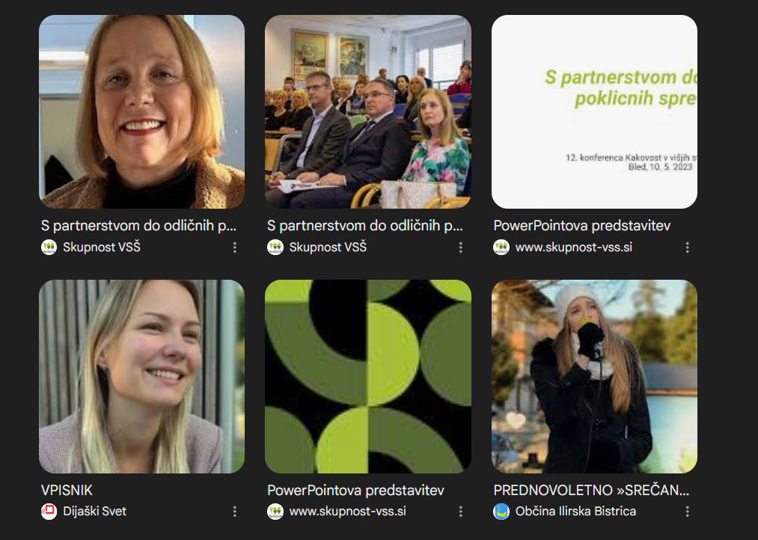

V Osintleak sem vnesla svoj email in videla, da je na dveh straneh rišlo do kraje podatkov, vendar pa ne tudi gesla.
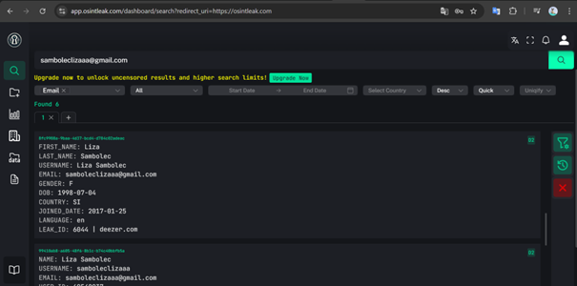

Preko databreach sem preverila udore za mojo telefonsko številko, ki ni bila razkrita. Preverila sem tudi email, kjer je bilo razkrito geslo in/ali uporabniško ime za 6 aplikacij, ki pa ne predstavljajo resne grožnje. Aplikacije ne vsebujejo osebnih podatkov in za vsako aplikacijo imam drugačno geslo.
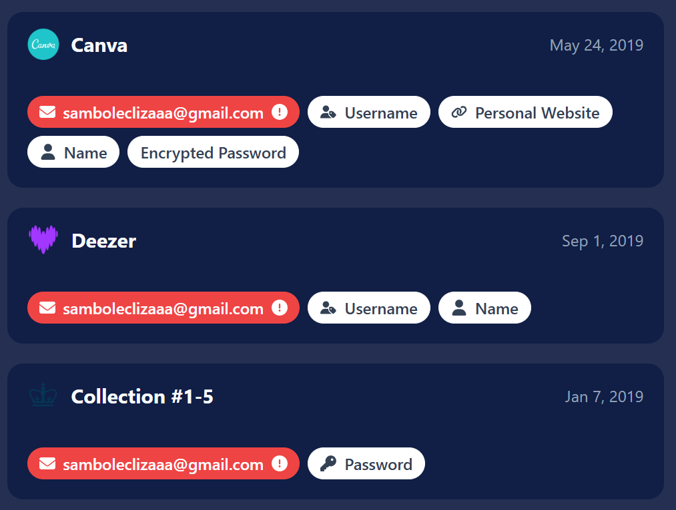
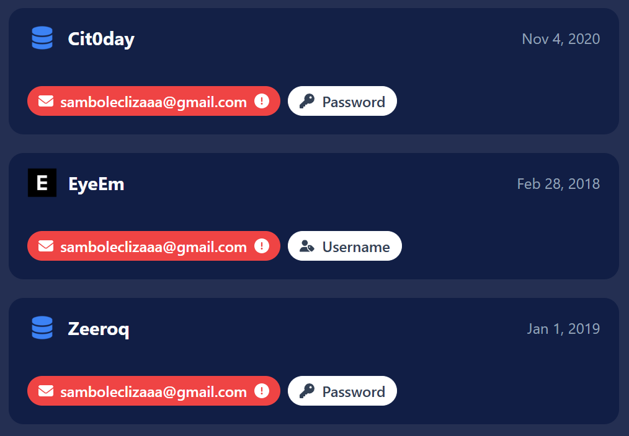

Na IntelligenceX je poizvedba za mail vrnila 12 razkritij gesel v aplikacijah Deezer, EyeEm, ena izmed teh je tudi baza podatkov Gmail-a, kar me je zaskrbelo.
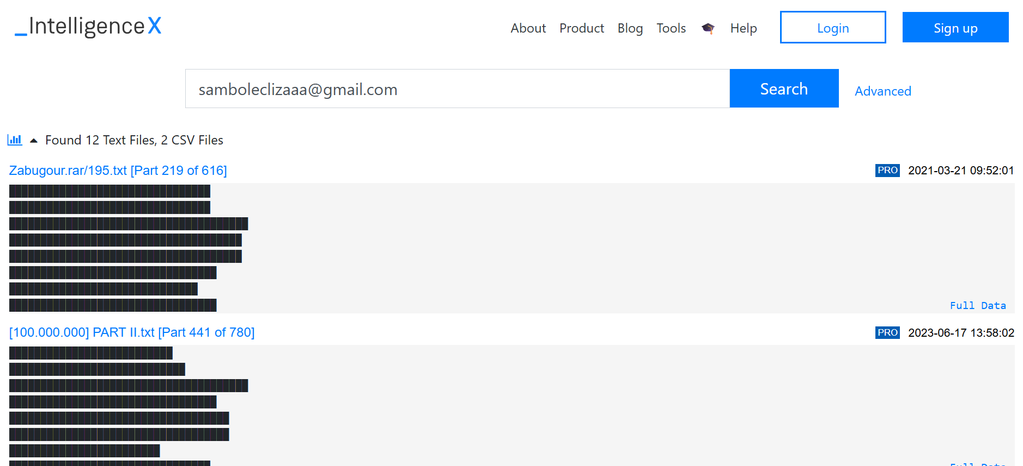
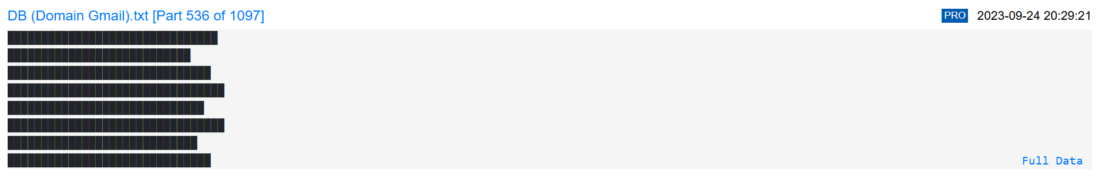

Če bi nekdo zlorabil moj mail in geslo, me lahko zaklene iz vseh računov, resetira gesla, vdre v druge račune. Sicer uporabljam 2 faktorsko avtentifikacijo, ampak sem si vseeno takoj zamenjala geslo za email. Poskusim biti pazljiva z nakupovanjem preko spleta in poskusim plačati po predračunu, kjer je le to mogoče. CVC kode in datum veljavnosti bančne kartice nimam nikoli avtomatsko shranjene. Tudi gesla so za vsako aplikacijo različna, tako da mislim, da sem manj izpostavljena nevarnostim.

Sem pa že bila tarča phishing napada. Preko Fb marketplace sem prodajala izdelek, po katerega naj bi prišla GLS dostavna služba. To pomeni, da kupec naroči prevzem pri meni doma. Čudni mi je bilo, ker še nisem slišala, da bi se tega posluževale fizične osebe, pa sem kupcu vseeno dala svoj email. Prejela sem »GLS« mail z originalno GLS glavo in čisto uradnim izgledom. Odprla sem to spletno stran in izpolnila obrazec, kam pridejo po izdelek in že začela vnašati kartične podatke. Potrebno je bilo vpisati tudi CVC kodo, ki je kot geslo in se je ne deli z nikomer. Takrat sem še enkrat podrobno pogledala mail in domeno ter ugotovila, da to ni GLS stran in so mi želeli ukrasti bančne podatke. Kakšna katastrofa bi to lahko bila!

